4ème A + E Février 2003

Problèmes d’optimisation
( Analyse - Dérivées )

Exercice 1 : Soit un triangle ΔABC rectangle en B avec AB = c et BC = a .  M est un point quelconque du segment ]BC[, N = p_{(AB)}(M)∈(AC) et  P = p_{(BC)}(N)∈(AB). Le quadrilatère MNPB ainsi construit est un rectangle .  Etudier les variations du périmètre et de l’aire du rectangle BMNP. |  |  | 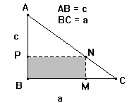
Exercice 2: Soit un R.O.N. R = (O , \s\up1(Å , \s\up1(Å ), le cercle C (O,OA), A(a,0) et a > 0.  M est un point du segment ]O,A[.  Etudier les variations de l’aire du rectangle OMNP, où N est le point du cercle C tel que (MN) // (OJ) et P = p_{(OA)}(N)∈(OJ). |  |  |  | 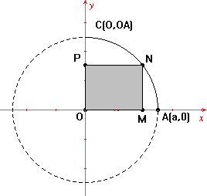
Exercice 3: Soit un R.O.N. R = (O , \s\up1(Å , \s\up1(Å ), le graphique Γ_{f} de la fonction f définie par y = f(x) = ax² + bx + c, et a < 0 , c > 0 et b = 0 .  M est un point du segment ]O,A[ et A ∈ Γ_{f} ∩ [O,I).  Etudier les variations de l’aire du rectangle OMNP, où N est le point du graphique Γ_{f} tel que (MN) // (OJ) et P = p_{(OA)}(N)∈(OJ). |  | 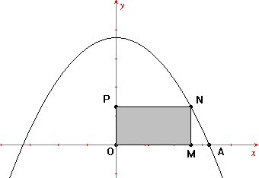  Γ_{f}
Exercice 4: Soit un R.O.N. R = (O , \s\up1(Å , \s\up1(Å ) et la fonction f définie par y = f(x) = $\frac{2}{3}\sqrt{1−x^{2}}$ .
M est un point du segment ]O,A[ et A ∈ Γ_{f} ∩ [O,I).
Etudier les variations de l’aire du rectangle OMNP, où N est le point du graphique Γ_{f}
tel que (MN) // (OJ) et P = p_{(OA)}(N)∈(OJ).
Exercice 5 : Soit un rectangle ABCD de côté AB=a et BC=b et le triangle isocèle exinscrit EFG.  Etudier les variations de l’aire de ce triangle. | 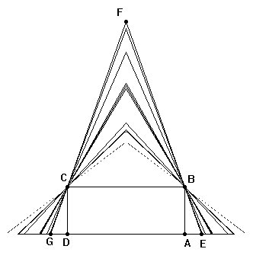

4ème A + E Février 2003

Problèmes d’optimisation - corrigés
( Analyse - Dérivées )

Exercice 1 : Soit un triangle ΔABC rectangle en B avec AB = c et BC = a .
M est un point quelconque du segment ]BC[, N = p_{(AB)}(M)∈(AC) et
P = p_{(BC)}(N)∈(AB). Le quadrilatère MNPB ainsi construit est un rectangle .
Etudier les variations du périmètre et de l’aire du rectangle BMNP.
Posons la variable x = BM et le paramètre y = BP  Aire : s(x) = BM ⋅ BP = x ⋅ y ; or y = f(x) si (AC) = Γ_{f}  équation de (AC) :  y –y_{o} = m(x - x_{o}) et x_{o} = 0 , y_{o} = c et m = $\frac{0\text{ -c}}{\text{a - 0}}$  ⇔ y = $\frac{\text{-c}}{a}$x + c = f(x)  d’où s(x) = x⋅($\frac{\text{-c}}{a}$x + c) = $\frac{\text{-c}}{a}$x² + cx  et s’(x) = $\frac{\text{-2c}}{a}$x + c = 0 ⇔ x = $\frac{a}{2}$ : M milieu de [B,C] |  |  | si a = c = 1, y = f(x) = -x + 1 et  s(x) = -x² + x  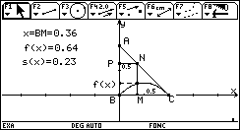  s’(x) = -2x + 1 = 0 ⇔ x = $\frac{1}{2}$(maximum)
Exercice 2: Soit un R.O.N. R = (O , \s\up1(Å , \s\up1(Å ), le cercle C (O,OA), A(a,0) et a > 0.
M est un point du segment ]O,A[.
Etudier les variations de l’aire du rectangle OMNP, où N est le point du cercle C tel que (MN) // (OJ) et P = p_{(OA)}(N)∈(OJ).
Posons la variable x = OM et le paramètre y = OP  Aire : s(x) = OM ⋅ OP = x ⋅ y ; or y = f(x) si car N∈Γ_{f}  d’où s(x) = x⋅$\sqrt{a^{2}{\text{ - x}}^{2}}$  et s’(x) = $\sqrt{a^{2}{\text{ - x}}^{2}}$+ x ⋅ $\frac{−x}{\sqrt{a^{2}−x^{2}}}$= $\frac{a^{2}−2x^{2}}{\sqrt{a^{2}−x^{2}}}$  et s’(x) = 0 ⇔ a² – 2x² = 0 ⇔ x = ± $\frac{\sqrt{2}}{2}$a |  | si a = 1, y = f(x) = $\sqrt{1{\text{ - x}}^{2}}$ et  s(x) = $\frac{1−2x^{2}}{\sqrt{1−x^{2}}}$  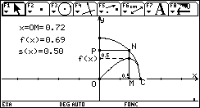  s’(x) = 1 – 2x² = 0 ⇔ x = $\frac{\sqrt{2}}{2}$≈ 0.707 (maximum)
Exercice 3: Soit un R.O.N. R = (O , \s\up1(Å , \s\up1(Å ), le graphique Γ_{f} de la fonction f définie par y = f(x) = ax² + bx + c, et a < 0 , c > 0 et b = 0 .  M est un point du segment ]O,A[ et A ∈ Γ_{f} ∩ [O,I).  Etudier les variations de l’aire du rectangle OMNP, où N est le point du graphique Γ_{f} tel que (MN) // (OJ) et P = p_{(OA)}(N)∈(OJ). |  |  |  | Γ_{f}
Posons la variable x = OM et le paramètre y = OP  Aire : s(x) = OM ⋅ OP = x ⋅ y ; or y = f(x) si car N∈Γ_{f}  d’où s(x) = x ⋅ (ax² + c) = ax³ + cx  et s’(x) = 3ax² + c  et s’(x) = 0 ⇔ 3ax² + c = 0 ⇔ x = ± $\sqrt{\frac{\text{-c}}{\text{3a}}}$ |  | si a = -1 et c = 1 , y = f(x) = -x² +1 et  s(x) = -x³ + x  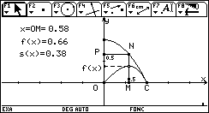  s’(x) = -3x² +1= 0 ⇔ x = $\frac{\sqrt{3}}{3}$≈ 0.577 (maximum)
Exercice 4: Soit un R.O.N. R = (O , \s\up1(Å , \s\up1(Å ) et la fonction f définie par y = f(x) = $\frac{2}{3}\sqrt{1−x^{2}}$ .
M est un point du segment ]O,A[ et A ∈ Γ_{f} ∩ [O,I).
Etudier les variations de l’aire du rectangle OMNP, où N est le point du graphique Γ_{f}
tel que (MN) // (OJ) et P = p_{(OA)}(N)∈(OJ).
Posons la variable x = OM et le paramètre y = OP  Aire : s(x) = OM ⋅ OP = x ⋅ y ; or y = f(x) si car N∈Γ_{f}  d’où s(x) = x ⋅ $\frac{2}{3}\sqrt{1−x^{2}}$  et s’(x) = $\frac{2}{3}\left[\sqrt{{\text{1 - x}}^{2}}+\text{ x }\frac{\text{-x}}{\sqrt{{\text{1 - x}}^{2}}}\right]=\frac{2}{3}\left[\frac{{\text{1 - 2x}}^{2}}{\sqrt{{\text{1 - x}}^{2}}}\right]$  et s’(x) = 0 ⇔ 1 - 2x² = 0 ⇔ x = $±\sqrt{\frac{1}{2}}=±\frac{\sqrt{2}}{2}$ |  | si y = f(x) = $\frac{2}{3}\sqrt{1−x^{2}}$ et s(x) = x ⋅ $\frac{2}{3}\sqrt{1−x^{2}}$  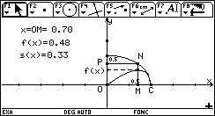  s’(x) = 0 ⇔ x = $\frac{\sqrt{2}}{2}$≈ 0,707 (maximum)
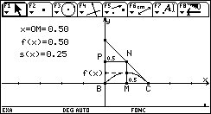 | 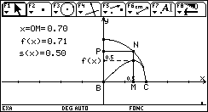


4ème A + E Février 2003

Exercice 5 : Corrigé
Déterminer la fonction a qui donne l’aire a(x) d’un triangle isocèle ΔMNP circonscrit à un rectangle fixe ABCD dont les dimensions sont AB = a = 2 et BC = b = 1, avec x = HP, hauteur du triangle ΔMNP, comme variable.  ♥ constantes : a = 2 et b = 1  ♥ fonction : aire = base ⋅ hauteur = $\frac{1}{2}$MN ⋅ HP = MH ⋅ HP = y ⋅ x  ♥ variable : HP = x, avec 1 < x  ♥ paramètre : MH = y  ♥ calcul de a(x) : a(x) = y ⋅ x ; exprimons y en fonction des constantes et de la variable x :  avec le théorème de Thalès dans ΔMHP et ΔDIP ,  on a $\frac{\text{MH}}{\text{DI}}=\frac{\text{PH}}{\text{PI}}=\left(\frac{\text{MP}}{\text{DP}}\right)$ ⇒ $\frac{y}{1}=\frac{x}{x−1}$  ainsi, a(x) = y ⋅ x = $\frac{x}{x−1}$⋅ x = $\frac{x^{2}}{x−1}$ |  | 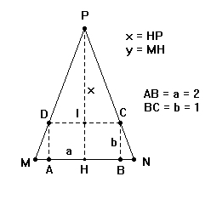
Représentation graphique de la fonction a :  lorsque le point P se rapproche du point I,  x tend vers 1 par la droite et le point K (x ,.a(x))  dessine une courbe qui se rapproche de la droite verticale x = 1, sans jamais la couper.  On a  $\underset{x\underset{}{→}1}{\text{lim}}a(x)=\underset{x\underset{}{→}1}{\text{lim}}\frac{x^{2}}{x−1}=\left(\frac{1}{0_{+}}\right)\text{=+}∞$.  Cette limite " infinie" traduit la présence d’une droite verticale ( d’équation x = 1 )  qui " accompagne" la courbe de la fonction a lorsque x tend vers 1 . | Construction avec Cabri-géomètre :  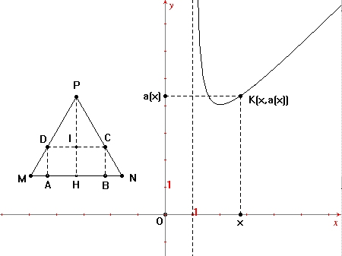
De plus a’(x) = $\frac{x(x−2)}{{\left(x−1\right)}^{2}}$ et a’(x) = 0 et x > 1 ⇔ x = 2 et a’(x) > 0 ⇔ x > 2 ;
L’aire du triangle MNP est donc maximale en x = 2 et elle vaut a(2) = 4

